Aushang Arbeitsschutz / Erste Hilfe
 | Notruf 1 12
 | 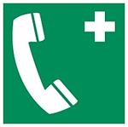
 | Erste Hilfe Ausstattung
 | 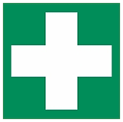
 | AED Defibrillator
 | 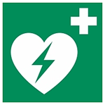
NOTRUFNUMMERN
Rettungsdienst | 1 12
Feuerwehr | 1 12
Polizei | 1 10
Notfall Notruf absetzen | Reihenfolge Erste Hilfe
- Wo ist was geschehen  - Was ist geschehen  - Wie viele Personen sind betroffen  - Welche Verletzungen liegen vor  - Warten auf Rückfragen  Einweiser aufstellen wenn möglich! | - prüfen Sie Verletzte auf Lebenszeichen,  - suchen Sie nach Verletzungen,  - reanimieren Sie Personen mit Kreislaufstillstand, (AED nutzen)  - stillen Sie Blutungen,  - bekämpfen Sie Schocks,  - bringen Sie Verletzte in die stabile Seitenlage,  - versorgen Sie dann nicht lebensbedrohlicher Verletzungen.
Erreichbarkeiten
Arbeitsschutz Fachkraft | IMS Services (0160) 97936815
Arbeitsschutz Personal
Ersthelfer
Betriebsärztliche Betreuung
Hygiene Fachkraft | IMS Services (0160) 97936815
Brandschutz | IMS Services (0160) 97936815

